**ADEQUAÇÕES DE UM *COOL CAP* PARA APLICAÇÃO EM ASFIXIA PERINATAL**

Christian Godoi de Souza dos Santos1, Victor Cesar Dos Santos Ranzan², Marco Hiroshi Naka1, Jiyan Yari2

1Instituto Federal de Educação, Ciência e Tecnologia de Mato Grosso do Sul – Campo Grande - MS

christiangodoi2201203@gmail.com, ranzanvictor@gmail.com, marco.naka@ifms.edu.br, jiyan.yari@ifms.edu.br

Área/Subárea: Ciências Agrárias e Engenharias/Engenharia Biomédica Tipo de Pesquisa: Tecnológica

**Palavras-chave:** *Cool Cap*, placa peltier, impressão 3D.

**Introdução**

A asfixia perinatal é um problema global e pode ocasionar sequelas na formação do cérebro, dentre as quais, destacam-se problemas motores Binkowski *et al.* (2015). A hipotermia terapêutica tem se mostrado um tratamento eficaz em casos de asfixia perinatal e por consequência, foram surgindo novas tecnologias a fim de melhorar a técnica, conforme pode ser observado nos trabalhos de Wintermark (2011) e Jacobs *et al.* (2013). Em outras palavras, ela busca reduzir o metabolismo cerebral por meio do resfriamento, reduzindo futuras sequelas. Desta forma, surgiu o *cool cap* (do Inglês, boné frio), um equipamento de terapia baseado em hipotermia localizada para tratamento de asfixia perinatal, porém ainda distante da realidade do Brasil, em relação ao preço. A pesquisa teve como objetivo desenvolver uma melhoria em um protótipo já existente (Tarumoto e Sotoma, 2019), por meio de adequação da estrutura usando impressão 3D.

**Metodologia**

Para a realização da pesquisa foi necessário o estudo de equipamentos já desenvolvidos, dentre esses, dois foram escolhidos: o *cool cap* de Capusso (2013), que serviu de base para obter as medidas antropométricas do crânio de recém nascidos para o desenho do capacete na ferramenta *Solidedge* e o sistema de refrigeração para *cool cap* de Tarumoto e Sotoma (2019), que é a base deste trabalho, ou seja, uma continuidade.

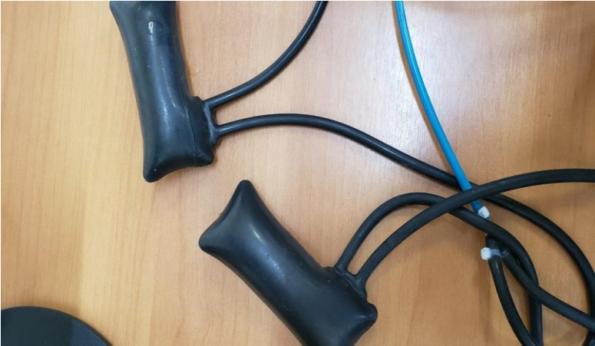

**Figura 1**. Manguitos. Fonte: Tarumoto e Sotoma (2019)

O sistema de refrigeração trabalha com uma placa arduino que atua como se fosse um computador e as placas peltier para causar o efeito de resfriamento. As placas peltier resfriam de um lado e aquecem do outro, quando um corrente elétrica passa pelas mesmas. Esse efeito de resfriamento é necessário para resfriar a água que preenche os manguitos, que são uma bolsa da água, cuja função, é por meio do contato com a cabeça do bebê resfriá-la. Os manguitos (Figura 1) são bolsas usadas para medição de pressão arterial. No caso, foram usados manguitos de recém-nascidos, que possuem uma dimensão mais reduzida.

A água sai do módulo de resfriamento (composto pela placa peltier e radiadores) por dois caminhos. Um caminho é o que passa pela parte que absorve calor (radiador junto ao lado frio do peltier) e vai para os manguitos, que ficariam na cabeça da criança. Esta água também fica armazenada no tanque de água fria. E na face que libera calor (radiador junto ao lado quente do peltier), há outro caminho onde a água passa constantemente para retirar o calor do local. Esta água vai para o tanque de água quente. Na Figura 2, tem-se um esquema de funcionamento, onde as linhas pretas representam as ligações elétricas entre os componentes, as linhas azuis representam o fluxo de água fria, e as linhas vermelhas, o fluxo de água quente. A unidade de controle recebe dados dos sensores dos tanques, o que permite alterar o desempenho das bombas e do peltier.

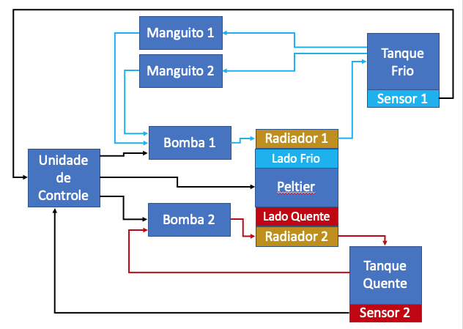

**Figura 2.** Desenho esquemático do funcionamento do sistema de refrigeração de Tarumoto e Sotoma (2019). Fonte: Autores.

O meio de fabricação escolhido foi o de impressão 3D por contar com vantagens de produção e de custos, conforme Duda e Raghavan (2016). E o tipo a ser aplicado é o FDM (*Fused Deposition Material*), já que é o tipo da impressora usada nos laboratórios do IFMS, como IFMaker.

**Resultados e Análise**

Os resultados obtidos foram basicamente, o desenvolvimento do desenho do capacete, conforme pode ser observado na Figura 3. Este desenho em 3D possibilita, após a devida configuração de arquivo, a impressão 3D do mesmo.

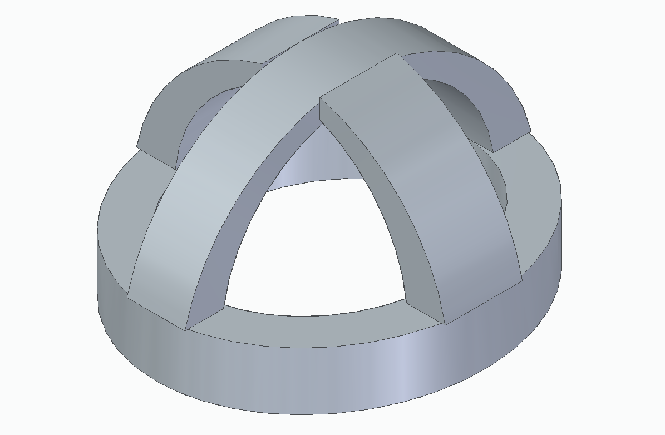

**Figura 3.** Vista em perspectiva do capacete. Fonte: Autores.

Nesta estrutura, os manguitos que conteriam a água resfriada para a hipotermia localizada, seriam presos junto a estrutura, conforme pode ser observado na Figura 4.

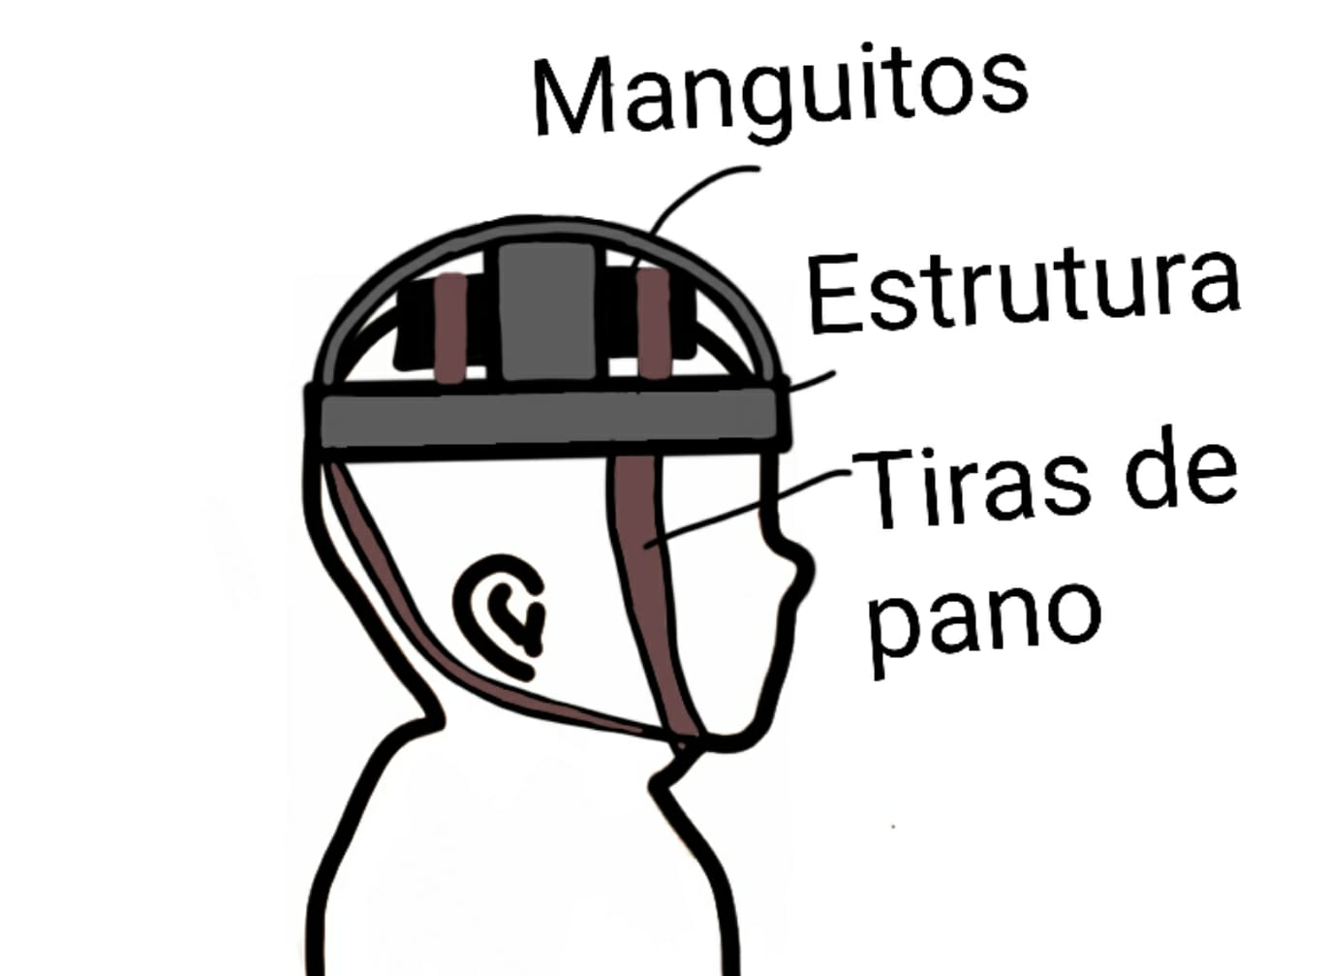

**Figura 4.** Desenho esquemático do sistema de fixação do capacete e dos manguitos. Fonte: Autores.

Para a impressão, foi definido o PLA (Poli ácido lático), entretanto, devido a pandemia, não foi possível fazer a fabricação do mesmo.

**Considerações Finais**

A fabricação nos laboratórios, devido a pandemia, não pode ser executada. A pesquisa apresenta um bom potencial de ser continuada, podendo futuramente ser testada. Ainda é provável que haja a necessidade de uma melhoria prévia em seu sistema de fixação, ou seja, para que possa ser colocada de forma adequada e confortável na cabeça do recém nascido.

**Agradecimentos**

Agradecemos todo apoio recebido por parceiros de estudo da instituição, a empresa Kyotech pelo apoio no desenvolvimento da estrutura do *cool cap*, ao CNPq pela bolsa e aos amigos.

**Referências**

BINKOWSKI, R. T. K; WEINMANN, A. R. M. Hipotermia terapêutica em recém-nascidos com diagnóstico de encefalopatia hipóxico isquêmica: Revisão de Literatura. Santa Maria. Vol 41. N°1, p. 37-48. Jan-jun, 2015.

CAPUSSO. I. Estudo do projeto de um equipamento de resfriamento craniano para uso em casos de asfixia neonatal. 2012-2013. 129 f. Dissertação - Universidade Católica Dom Bosco, Campo Grande, 2013

DUDA, T; RAGHAVAN, L. V. 3D Metal Printing Technology. IFAC. Vol 49. N°29, p. 103-110. Outubro, 2016.Disponívelem:<https://www.sciencedirect.com/science/article/abs/pii/S2405896316325496>

JACOBS, S. E; BERG, M; HUNT, R; TARNOW-MORDI, W. O; INDER, T. E; DAVIS, P. G. Cooling for newborns with hypoxic ischaemic encephalopathy. Disponível em : <<https://doi.org/10.1002/14651858.CD003311.pub3>>

TARUMOTO, G.Y; SOTOMA. E.Y.L. Monitoramento de temperatura de um COOL CAP. 2019; Trabalho de Conclusão de Curso - IFMS, Campo Grande, 2019;

WINTERMARK, P. Current Controversies in Newer Therapies to Treat Birth Asphyxia. Disponível em: <https://www.hindawi.com/journals/ijpedi/2011/848413/abs/>

**IMPROVEMENTS OF A COOL CAP FOR PERINATAL ASPHYXIA APPLICATION**

**Abstract:** *Cool cap is a device used for localized hypothermia in perinatal asphyxia. As the head of a newborn is cooled, a decrease in metabolic activity is observed, which is responsible for the reduction of chance of future sequelae. The aim of this work is to apply some improvements in a cool cap developed in a previous work. The main change was in the structure to be placed on the head of newborns, which was redesigned to be fabricated in a 3D printer. In this structure, cuffs for blood pressure measurement are used as a way to put water cooled in contact to the head of newborns. A pump is used to recirculate cooled water in the cuffs in a similar way the air recirculates in the blood pressure measurement. A peltier plate coupled with a radiator are responsible to produce cooled water used in this system, which is storaged in a proper tank. A similar mechanism is used to cool the hot side of the peltier, that is, using a pump, peltier and radiator. Sensors placed in the tanks are used to monitor the temperature and to control the peltier and pump performance. Due to the pandemic condition, the fabrication of the new structure could not be done, however, the design in 3D has been finished and it is already done to be printed as soon as possible.* **Keywords:** *Cool cap, Peltier plate, 3D printing.*